**과제1 | 20201853 서민비**

|  |  |  |  |  |  |  |
| --- | --- | --- | --- | --- | --- | --- |
| **2** | **4** | **6** | **8** | **10** | **12-1** | **12-2** |
| **O** | **O** | **O** | **O** | **O** | **O** | **O** |

#2

import java.util.Scanner;  
public class OOP1_2 {  
 public static void main(String[] args){  
 System.*out*.print("2자리 정수 입력(10~99)>>");  
 Scanner scanner = new Scanner(System.*in*);  
 int num=scanner.nextInt();  
 if(num/10==num%10){  
 System.*out*.println("Yes! 10의 자리와 1의 자리가 같습니다.");  
 }else{  
 System.*out*.println("10의 자리와 1의 자리가 같지 않습니다.");  
 }  
 scanner.close();  
 }  
}

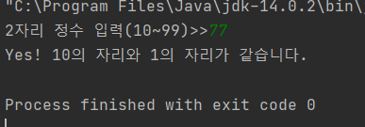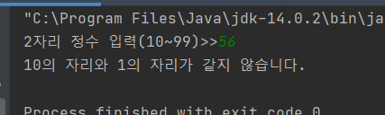

#4

import java.util.Scanner;  
public class OOP1_4 {  
 public static void main(String[] argc){  
 int middleNum = 0;  
 System.*out*.print("정수 3개 입력>>");  
 Scanner scanner=new Scanner (System.*in*);  
 int num1=scanner.nextInt();  
 int num2=scanner.nextInt();  
 int num3=scanner.nextInt();  
  
 if(num1<num2&&num2<num3){  
 middleNum=num2;  
 }else if(num2<num1&&num1<num3){  
 middleNum=num1;  
 }else if(num1<num3&&num3<num2){  
 middleNum=num3;  
 }else if(num3<num2&&num2<num1){  
 middleNum=num2;  
 }else if(num3<num1&&num1<num2){  
 middleNum=num1;  
 }else if(num2<num3&&num3<num1){  
 middleNum=num3;  
 }  
 System.*out*.println("중간 값은 "+ middleNum);  
 scanner.close();  
 }  
}

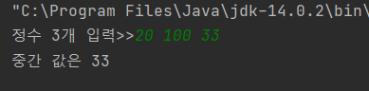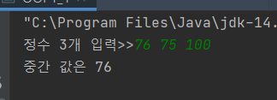

#6

import java.util.Scanner;  
public class OOP1_6 {  
 public static void main(String[] argc){  
 int clapNum=0;  
 System.*out*.print("1~99 사이의 정수를 입력하시오>>");  
 Scanner scanner=new Scanner(System.*in*);  
 int num = scanner.nextInt();  
 if(num<10){  
 if(num==3||num==6||num==9){  
 clapNum++;  
 }  
 }else{  
 if(num/10==3||num/10==6||num/10==9){  
 clapNum++;  
 }  
 if(num%10==3||num%10==6||num%10==9) {  
 clapNum++;  
 }  
 }  
 switch(clapNum){  
 case 0:  
 ;  
 break;  
 case 1:  
 System.*out*.println("박수짝");  
 break;  
 case 2:  
 System.*out*.println("박수짝짝");  
 break;  
 }  
 scanner.close();  
 }  
}

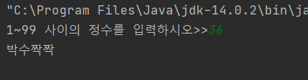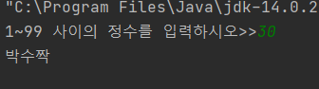

#8

import java.util.Scanner;  
  
public class OOP1_8 {  
 public static boolean inRect(int x,int y,int rectx1, int recty1, int rectx2, int recty2){  
 if((x>=rectx1&&x<=rectx2)&&(y>=recty1&&y<=recty2)){  
 return true;  
 }  
 else return false;  
 }  
 public static void main(String[] args) {  
 int rectx1=100;  
 int rectx2=200;  
 int recty1=100;  
 int recty2=200;  
  
 System.*out*.print("점 (x1,y1)의 좌표를 입력하시오>>");  
 Scanner scanner=new Scanner(System.*in*);  
 int x1=scanner.nextInt();  
 int y1=scanner.nextInt();  
 System.*out*.print("점 (x2,y2)의 좌표를 입력하시오>>");  
 int x2=scanner.nextInt();  
 int y2=scanner.nextInt();  
 if(*inRect*(x1,y1,rectx1,recty1,rectx2,recty2)||*inRect*(x2,y2,rectx1,recty1,rectx2,recty2)){  
 System.*out*.println("(100,100),(200,200)의 두 점으로 이루어진 직사각형과 충돌합니다.");  
 }else {  
 System.*out*.println("(100,100),(200,200)의 두 점으로 이루어진 직사각형과 충돌하지 않습니다.");  
 }  
 }  
}

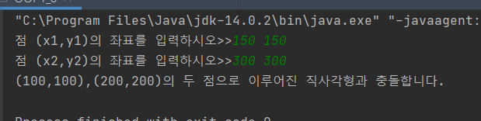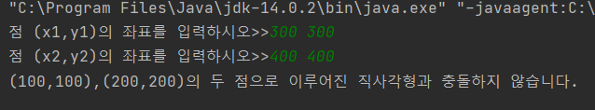

//충돌한다는 서로 겹쳐지는 부분이 있다고 이해하고 문제를 풀었습니다.

//왼쪽 상단 모서리 (100,100)은 rectx1,recty1에 저장하고 오른쪽 하단 모서리의 두 점(200,200)은 rectx2,recty2에 저장합니다. 그리고 스캐너로 (x1,y1)과 (x2,y2)를 입력 받습니다.

//inRect()함수를 통해 (x1,y1)이나 (x2,y2)가 (rectx1,recty1)(rectx2,recty2) 사이에 존재하면 겹치는 부분이 존재하기 때문에 true를 반환하고, “충돌합니다.” 문장을 출력합니다.

#10

import java.util.Scanner;  
public class OOP1_10 {  
 public static void main(String[] args) {  
 System.*out*.print("첫번째 원의 중심과 반지름 입력>>");  
 Scanner scanner=new Scanner(System.*in*);  
 int x1=scanner.nextInt();  
 int y1=scanner.nextInt();  
 int r1= scanner.nextInt();  
 System.*out*.print("두번째 원의 중심과 반지름 입력>>");  
 int x2=scanner.nextInt();  
 int y2=scanner.nextInt();  
 int r2= scanner.nextInt();  
  
 double d=Math.*sqrt*((x2-x1)*(x2-x1)+(y2-y1)*(y2-y1));  
  
 if(d<=r1+r2){  
 System.*out*.println("두 원은 서로 겹친다.");  
 }else{  
 System.*out*.println("두 원은 서로 안 겹친다.");  
 }  
 scanner.close();  
 }  
}

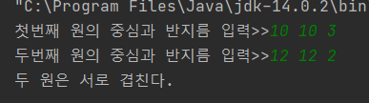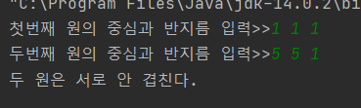

#12

(a)

import java.util.Scanner;  
public class OOP1_12 {  
 public static void main(String[] args) {  
 System.*out*.print("연산>>");  
 Scanner scanner=new Scanner(System.*in*);  
  
 int x1= scanner.nextInt();  
 String operator= scanner.next();  
 int x2=scanner.nextInt();  
  
 if(operator.equals("+")){  
 int result=x1+x2;  
 System.*out*.println(x1+"+"+x2+"의 계산 결과는 "+result);  
 }else if(operator.equals("=")){  
 if(x1==x2) {  
 System.*out*.println(x1 + "=" + x2 + "의 계산 결과는 true");  
 }else{  
 System.*out*.println(x1 + "=" + x2 + "의 계산 결과는 false");  
 }  
 } else if(operator.equals("*")) {  
 int result = x1 * x2;  
 System.*out*.println(x1 + "*" + x2 + "의 계산 결과는 " + result);  
 }else if(operator.equals("/")) {  
 if(x2==0){  
 System.*out*.println("0으로 나눌 수 없습니다.");  
 }else {  
 int result = x1 / x2;  
 System.*out*.println(x1 + "/" + x2 + "의 계산 결과는 " + result);  
 }  
 }  
 scanner.close();  
 }  
}

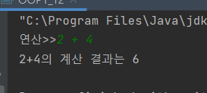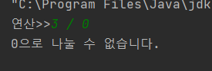

(b)

import java.util.Scanner;  
  
public class OOP1_12_b {  
 public static void main(String[] args) {  
 System.*out*.print("연산>>");  
 Scanner scanner=new Scanner(System.*in*);  
  
 int x1= scanner.nextInt();  
 String operator= scanner.next();  
 int x2=scanner.nextInt();  
  
 int result=0;  
 switch (operator){  
 case "+":  
 result=x1+x2;  
 System.*out*.println(x1+"+"+x2+"의 계산 결과는 "+result);  
 break;  
 case "=":  
 if(x1==x2) {  
 System.*out*.println(x1 + "=" + x2 + "의 계산 결과는 true");  
 }else{  
 System.*out*.println(x1 + "=" + x2 + "의 계산 결과는 false");  
 }  
 break;  
 case "*":  
 result = x1 * x2;  
 System.*out*.println(x1 + "*" + x2 + "의 계산 결과는 " + result);  
 break;  
 case "/":  
 if(x2==0){  
 System.*out*.println("0으로 나눌 수 없습니다.");  
 }else {  
 result = x1 / x2;  
 System.*out*.println(x1 + "/" + x2 + "의 계산 결과는 " + result);  
 }  
 break;  
 }  
 scanner.close();  
 }  
}

